**TRƯỜNG ĐẠI HỌC AN GIANG**

Bìa chính

**KHOA CÔNG NGHỆ THÔNG TIN**

**KHÓA LUẬN TỐT NGHIỆP NGÀNH CÔNG NGHỆ THÔNG TIN**

**XÂY DỰNG HỆ THỐNG WEB QUẢN LÝ THEO DÕI SỨC KHOẺ NGƯỜI DÙNG TỪ XA**

**HUỲNH MINH NHẬT**

**AN GIANG, 05-2024**

**TRƯỜNG ĐẠI HỌC AN GIANG**

Bìa phụ

**KHOA CÔNG NGHỆ THÔNG TIN**

**KHÓA LUẬN TỐT NGHIỆP NGÀNH CÔNG NGHỆ THÔNG TIN**

**XÂY DỰNG HỆ THỐNG WEB QUẢN LÝ THEO DÕI SỨC KHOẺ NGƯỜI DÙNG TỪ XA**

**HUỲNH MINH NHẬT**

**DTH205902**

**GIẢNG VIÊN HƯỚNG DẪN**

**ThS. PHẠM HỮU DŨNG**

**AN GIANG, 05-2024**

Bản chấp thuận của hội đồng

Khoá luận “” do sinh viên thực hiện dưới sự hướng dẫn của ThS. Phạm Hữu Dũng. Tác giả đã báo cáo kết quả nghiên cứu và được Hội đồng Khoa học và Đào tạo thông qua ngày ……………………….

**Phản biện 1 Phản biện 2**

*(Ký và ghi rõ chức danh, họ tên) (Ký và ghi rõ chức danh, họ tên)*

**Giảng viên hướng dẫn**

*(Ký và ghi rõ chức danh, họ tên)*

**Lời Cảm Ơn**

Lời nói đầu tiên em xin chân thành gửi lời cảm ơn đến quý thầy cô khoa Công Nghệ Thông Tin cùng trường Đại học An Giang, đã tạo cơ hội cho em được học tập và rèn luyện để tích lũy kiến thức, kỹ năng trong việc thực hiện khóa luận.

Đặc biệt, em xin gửi lời cảm ơn đến Giảng viên hướng dẫn TS. Đoàn Thanh Nghị đã tận tình chỉ dẫn, theo dõi cũng như đưa ra những lời khuyên bổ ích giúp em giải quyết được các vấn đề khó khăn trong quá trình nghiên cứu để hoàn thành khoá luận một cách tốt nhất. Bên cạnh đó em muốn cảm ơn các anh, chị khóa trên, các bạn trong khoa Công Nghệ Thông Tin đã giúp đỡ, động viên em rất nhiều trong quá trình học tập và nghiên cứu tại trường.

Do bản thân còn nhiều hạn chế và thiếu kinh nghiệm thực tiễn nên nội dung khóa luận khó tránh những thiếu sót. Em rất mong nhận sự góp ý, chỉ dạy thêm từ quý thầy cô ạ!

Và Cuối cùng, em xin chúc quý thầy cô luôn thật nhiều sức khỏe và đạt được nhiều thành công trong công việc.

Em xin chân thành cảm ơn!

**Sinh Viên**

**Huỳnh Minh Nhật**

**Tóm Tắt**

Sức khoẻ luôn là một trong những vấn đề được ưu tiên hàng đầu trong cuộc sống của mỗi người. Ngày nay cùng với sự phát triển của khoa học và kỹ thuật, càng có nhiều công nghệ về thiết bị và ứng dụng đáp ứng được hầu như tất cả các nhu cầu của con người. Trong đó, đồng hồ thông minh (smartwatch) hiện đang được mọi người sử dụng bởi tính hiệu quả và ứng dụng của nó. Từ đó, thông qua đồng hồ thông minh và điện thoại thông minh thì chúng ta có thể truyền tải các dữ liệu sức khoẻ một cách thuận tiện và nhanh chóng. Thay vì chúng ta phải đến bệnh viện các bác sĩ theo dõi tình hình sức khoẻ của mình thì giờ đây chúng ta chỉ cần ở nhà bác sĩ cũng có thể theo dõi và quản lý được tình trạng bệnh và các chỉ số sức khoẻ của từng bệnh nhân. Tuy nhiên, dù hiện nay có rất nhiều ứng dụng được tích họp trên các đồng hồ thông minh và điện thoại thông minh nhưng đa phần các ứng dụng đó chỉ cho phép quản lý thông tin và các chỉ số sức khoẻ của một người sử dụng. Vì vậy, bác sĩ muốn quản lý hoặc xem thông tin của nhiều bệnh nhân thì phải mỗi lần xem bác sĩ phải đăng nhạp vào từng tài khoản của mỗi bệnh nhân.

Để giải quyết vấn đề khó khăn trên, em quyết định nghiên cứu và xây dựng một website hỗ trợ việc quản lý thông tin, chỉ số sức khoẻ của bệnh nhân dựa trên những dữ liệu chỉ số sức khoẻ được gửi đi từ đồng hồ thông minh. Từ đó, giúp cho bác sĩ có thể theo dõi và quan sát từng chỉ số sức khoẻ của mỗi bệnh nhân khi họ ở nhà mà không cần các bệnh nhân phải đến bệnh viện kiểm tra.

Đề tài của em gồm ba chương với các nội dung cụ thể như sau :

Chương I:

Chương II:

Chương III:

MỤC LỤC

DANH SÁCH HÌNH ẢNH

DANH SÁCH BẢNG

**CHƯƠNG 1**

**ĐẶT VẤN ĐỀ**

* 1. TÍNH CẤP THIẾT CỦA ĐỀ TÀI

Hiện nay, với sự phát triển của xã hội cùng sự tiên tiến của các ngành công nghệ thì đời sống con người ngày càng được nâng cao. Từ đó, nhu cầu về cuộc sống của con người cũng ngày càng cao, đặc biệt là về nhu cầu chăm sóc sức khỏe. Vì thế trong những năm qua, các thiết bị chăm sóc sức khỏe đã phát triển một cách vượt bậc. Đặc biệt là trong thời kỳ COVID-19 đang xảy ra trên toàn thế giới như hiện nay.

Trong cuộc khủng hoảng này, nhu cầu sử dụng các thiết bị theo dõi sức khỏe để giám sát bệnh nhân từ xa là rất lớn, do những bệnh nhân mắc bệnh mãn tính có khả năng dễ bị lây nhiễm chéo, bị hạn chế tiếp cận các dịch vụ chăm sóc y tế từ các phòng khám và bệnh viện. Để phòng ngừa bệnh tật, giám sát sức khỏe và quản lý bệnh nhân. Và theo như một số thống kê thì thiết bị được sử dụng nhiều nhất là đồng hồ thông minh. Nhờ vào đó dù bệnh nhân ở bất cứ nơi đâu và bất cứ khi nào, chúng ta cũng có thể truy cập các thông tin liên quan đến sức khỏe của bệnh nhân một cách dễ dàng nhanh chóng và liên tục.

Tuy nhiên, phần lớn các phần mềm được tích hợp sử dụng trên các đồng hồ thông minh chỉ cho phép xem thông tin của một người sử dụng. Vì vậy, nếu bác sĩ muốn quản lý thông tin của nhiều bệnh nhân là điều rất khó khăn. Để có thể giải quyết được vấn đề trên, tôi quyết định nghiên cứu và xây dựng một website hỗ trợ việc quản lý thông tin bệnh nhân từ xa dựa trên những dữ liệu sức khỏe đã được ghi nhận và đã được gửi đi từ đồng hồ thông minh của bệnh nhân. Từ đó việc phục vụ chăm sóc sức khỏe tại nhà dần trở nên dễ dàng và thuận tiện hơn, giúp chúng ta dễ dàng quan sát các thông số sức khỏe của bệnh nhân từ xa. Đối với các thông tin chỉ số sức khỏe thu được, sau đó thông qua việc xử lý của hệ thống sẽ đưa ra những lời cảnh báo phù hợp trong trường hợp các số liệu có sự bất thường.

* 1. LÝ DO CHỌN ĐỀ TÀI

Đồng hồ thông minh hiện đang là thiết bị được sử dụng phổ biến bởi tính hiệu quả và tính tiện lợi mà nó mang lại cho người sử dụng. Nó có thể được kết nối với điện thoại thông minh cùng với các tính năng hiện đại, hỗ trợ bạn sử dụng nhanh chóng tiện lợi, đồng thời có thể theo dõi đo các chỉ số sức khoẻ của người sử dụng. Với các tính năng hữu ích trên bác sĩ có thể sử dụng đồng hồ thông minh để quản lý các thông tin chỉ số sức khoẻ của bệnh nhân.

Dù vậy, đồng hồ thông minh có rất nhiều ứng dụng được tích hợp nhưng đa phần những ứng dụng đó chỉ cho phép theo dõi thông tin chỉ số sức khoẻ của một người sủ dụng nhất định. Vì vậy, bác sĩ nếu muốn xem được thông tin của nhiều bệnh nhân thì sẽ rất khó khan bởi mỗi lần muốn xem thông tin của một bệnh nhân này thì phải đăng xuất tài khoản của bệnh nhân kia ra để đăng nhập tài khoản bệnh nhân bác sĩ muốn xem vào điều đó đem lại sự bất tiện và không thuận lợi cho bác sĩ.

Ngoài ra, hệ thống cần phải đưa ra lời cảnh báo một cách kịp thời và nhanh chóng mỗi khi chỉ số của bệnh nhân đó bất thường.

Vì nhu cầu quản lý thông tin sức khoẻ của bệnh nhân từ xa một cách dễ dàng, nhanh chóng. Em đã lựa chọn đề tài này để nghiên cứu và xây dựng hệ thống website theo dõi sức khoẻ người dùng từ xa kết hợp với đồng hồ thông minh để quản lý các chỉ số sức khoẻ của bệnh nhân.

* 1. MỤC TIÊU NGHIÊN CỨU

Mục tiêu nghiên cứu của đề tài này là xây dựng một hệ thống website quản lý theo dõi sức khoẻ người dùng từ xa kết hợp với đồ hồ thông minh. Dữ liệu sức khoẻ từ smartwatch thu thập được sẽ được tự động truyền tải lên Google Fit. Hệ thống sẽ thông qua ứng dụng Google Fit để xữ lý những dữ liệu về sức khoẻ đó và cho phép người dùng xem các thông tin sức khoẻ của mình cũng như bác sĩ có thể quản lý những thông tin sức khoẻ của từng bệnh nhân. Ngoài ra, hệ thống còn xử lý những chỉ số sức khoẻ và đưa cảnh báo cho người dùng nếu các chỉ số đó có điều bất thường.

* 1. PHẠM VI ĐỀ TÀI

Phạm vi của đề tài là xây dựng hệ thống cho phép theo dõi sức khoẻ của người dùng từ xa thông qua đồng hồ thông minh. Hệ thống web quản lý theo dõi sức khoẻ người dùng từ xa có thể đo lường các chỉ số sức khoẻ của người dùng và xử lý dữ liệu để đưa ra các lời cảnh báo kịp thời và phù hợp.

* 1. PHƯƠNG PHÁP NGHIÊN CỨU

Có 2 phương pháp nghiên cứu :

Phương pháp nghiên cứu tài liệu: Cơ sở lý thuyết về API Google Fit REST, các tài liệu liên quan đến sức khoẻ, đồng hồ, máy học,…

Phương pháp thu thập số liệu: thu thập các dữ liệu về sức khoẻ thông qua các ứng dụng sức khoẻ như đo nhịp tim, đếm bước chân,…trên đồng hồ thông minh, từ đó phân tích kết quả và đưa ra các lời khuyên hoặc các lời cảnh báo kịp thời và phù hợp dành cho bênh nhân.

**CHƯƠNG 2**

**CƠ SỞ LÝ THUYẾT**

2.1 MỘT SỐ KHÁI NIỆM CƠ BẢN

2.1.1 Đồng hồ thông minh (Smartwatch).

Đồng hồ thông minh hay còn gọi là smartwatch là đồng hồ đeo tay vi tính hoá với các chức năng như tăng cường thời gian duy trì và thường được so sánh với thiết bị kỹ thuật số cá nhân (PDA). Một số đồng hồ thông minh có thể chạy một số ứng dựng trên thiết bị di động, còn một số loại đồng hồ hoạt động như các máy nghe nhạc hiện đại, cung cấp khả năng nghe đài, nghe nhạc và thu hình các tập tin cho người dùng thông qua một tai nghe bluetooth.

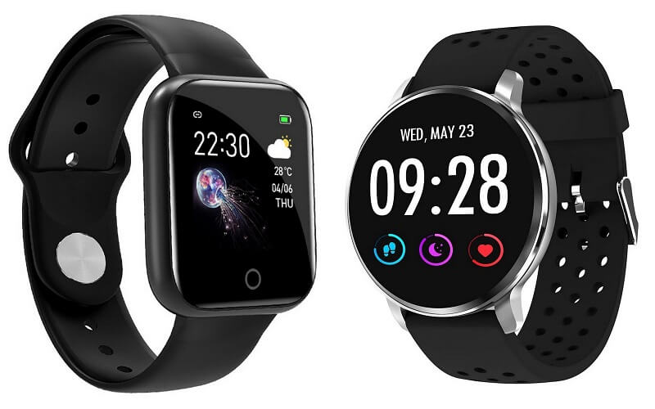 Đồng hồ thông minh có thể bao gồm các tính năng như một máy ảnh, dụng cụ đo gia tốc, nhiệt kế, máy đo độ cao, thước đo, bấm giờ, màn hình cảm ứng, định vị GPS, bản đồ, toạ độ, đồng hồ thông minh được công nhận là một thiết kế lưu trữ bằng máy tính và có chức năng sạc. Đồng hồ thông minh có thể được điều khiển thông qua tai nghe không dây, màn hình điều khiển, bộ cảm biến hoặc bởi các thiết bị khác.

*Ảnh 1: Đồng hồ thông minh (Smartwatch).*

Một số loại đồng hồ thông minh có chức năng "đồng hồ thể thao" với các tính năng theo dõi hoạt động như trong điện thoại. Chức năng có thể bao gồm hiển thị tốc độ khi chạy, hiển thị nhịp tim hiện tại, lượng kcal trong máu, đo số bước chạy, định vị GPS. Giống như các loại máy tính khác, đồng hồ thông minh có thể thu thập thông tin từ các cảm biến bên trong hoặc bên ngoài. Nó có thể kiểm soát hoặc lấy dữa liệu. Nó có thể hỗ trợ công nghệ không dây như Bluetooth, Wi-Fi và GPS.

2.1.2 Google FIT.

Google Fit là một một dụng theo dõi sức khoẻ miễn phí được phát hành bởi Google. Google Fit là ứng dụng hỗ trợ người dùng theo dõi, kiểm soát tình trạng sức khoẻ, ăn kiêng, thời gian nghỉ ngơi, và các vấn đề liên quan đến cân nậng, chiều cao,…một cách hiệu quả.

*Ảnh 2 : Ứng dụng Google Fit*

Bên cạnh đó, Google fit còn có thể kết nối đến các ứng dụng sức khoẻ thông minh khác như vòng tay thông minh, đồng hồ thông minh,…để tăng hiệu quả giám sát tình trạng sức khoẻ, cảnh báo các vấn đề sức khoẻ,….

Với Google Fit bạn có thể dễ dàng thêm các hoạt động hàng ngày như đi bộ, chạy bộ, bơi lội,…vào nhật ký để quản lý quá trình dễ dàng. Không chỉ như thế Googlr Fit còn có khả năng tự động phát hiện hoạt động thông qua điện thoại thông minh và đồng hồ thông minh sau đó ghi lại các thông tin đã tu thập được vào trong nhật ký hàng ngày để người dùng tiện theo dõi, kiểm tra, giám sát chế độ sinh hoạt hằng ngày của mình để đưa ra chế độ sinh hoạt tôi ưu nhất cho cơ thể.

Ứng dụng Google Fit được Google cho ra mắt với các tính năng chính gồm:

* Hỗ trợ bạn theo dõi và kiểm soát việc tập luyện, vận động mỗi ngày.
* Xem thông tin chi tiết về số liệu thống kê trong và sau mỗi buổi tập thể dục.
* Có thể thêm hoạt động và nhật ký hàng ngày.
* Google Fit giúp bạn tìm hiểu thông tin tổng quan về sức khỏe bản thân một cách nhanh chóng và có độ chính xác cao.
* Hỗ trợ người dùng xem lại lịch sử hoạt động.
* 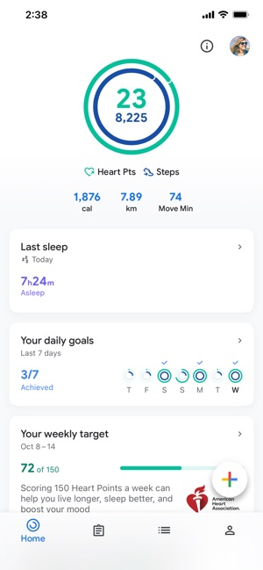Có thể kết nối với các ứng dụng theo dõi sức khỏe khác.

*Ảnh 3 :*

API Google Fit REST cho phép bạn lưu trữ và đọc dữ liệu về sức khỏe thể chất và tinh thần trong [cửa hàng thể dục](https://developers.google.com/fit/overview?hl=vi" \l "components) của các ứng dụng trên mọi nền tảng.

*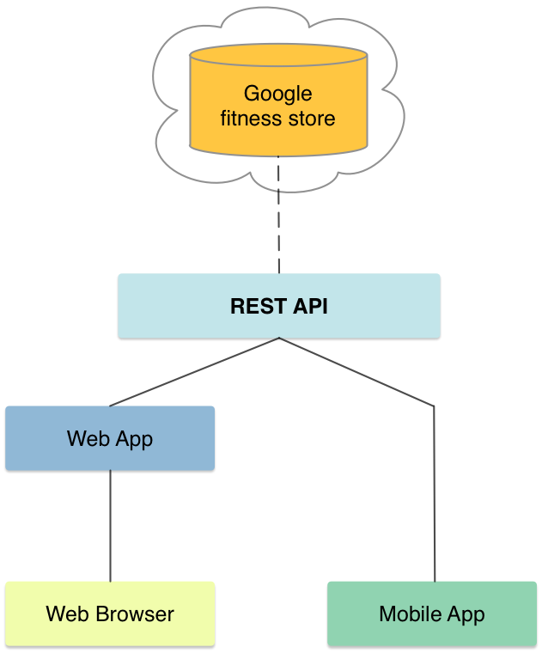Ảnh 4 : API Google Fit REST*

API REST cung cấp các tài nguyên và phương thức để:

* Tạo, thu thập, liệt kê và sửa đổi **nguồn dữ liệu**. Nguồn dữ liệu đại diện cho một nguồn dữ liệu cảm biến duy nhất. Tất cả dữ liệu sức khỏe và tinh thần trong cửa hàng thể dục đều được liên kết với một nguồn dữ liệu cụ thể.
* Tạo, lấy, tổng hợp và xóa **tập dữ liệu**. Tập dữ liệu đại diện cho một tập hợp các điểm dữ liệu từ một nguồn dữ liệu cụ thể.
* Liệt kê **điểm dữ liệu** và thêm chúng vào tập dữ liệu. Điểm dữ liệu biểu thị một mẫu từ một nguồn dữ liệu cụ thể.
* Tạo, liệt kê và xóa **các phiên**. Phiên hoạt động biểu thị một khoảng thời gian có siêu dữ liệu được liên kết.

2.1.3 Máy học.

Máy học hay Machine learning là một nhánh của trí tuệ nhân tạo (AI) và khoa học máy tính, tập trung vào việc sử dụng các dữ liệu và những thuật toán để có thể bắt chước hành động của con người.

3. CÁC CHỈ SỐ SỨC KHOẺ CƠ BẢN.

3.1 Huyết áp.

Huyết áp là áp lực mà máu tác động lên thành động mạch trong quá trình đưa máu đến các mô trong cơ thể để nuôi dưỡng chúng. Huyết áp phụ thuộc vào rất nhiều yếu tố trong đó có hai yếu tố quan trọng tạo nên chỉ số huyết áp là sức cản của động mạch và lực co bóp của tim. Chỉ số huyết áp thường biến đổi theo ban ngày và ban đêm, vào ban ngày chỉ số huyết áp cao hơn và ngược lại vào ban đêm chỉ số huyết áp thấp hơn.

Huyết áp của chúng ta được đo bằng hai chỉ số: Huyết áp tâm thu (hay còn được gọi là huyết áp tối đa) và huyết áp tâm trương (hay còn gọi là huyết áp tối thiểu)

Huyết áp tâm thu : Là chỉ số huyết áp cao nhất khi tim chúng ta co bóp. Nó tương ứng với chỉ số được hiển thị bên trên màn hình máy đó huyết áp. Nằm ở mức bình thường trong khoảng 90 - 139 mmHg.

Huyết áp tâm trương : Là chỉ số huyết áp thấp nhất khi tim nghỉ ngơi. Nó tương ứng với chỉ số nằm phía bên dưới màn hình máy đó huyết áp . Nằm ở mức bình thường trong khoảng 60 – 89 mmHg.

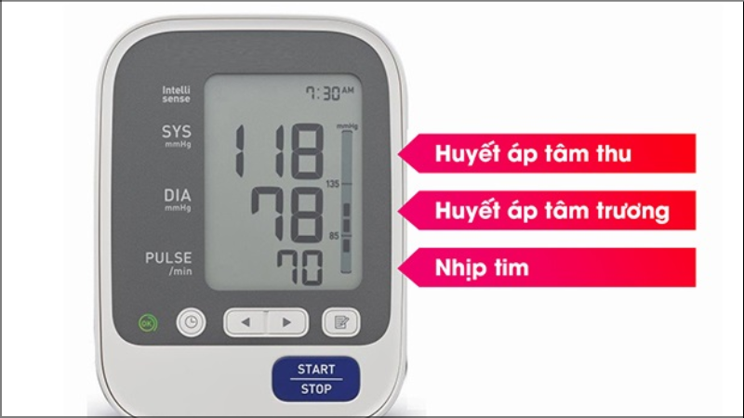Hình : Máy đo huyết áp

Khi huyết áp vượt quá mức bình thường thì sẽ được gọi là huyết áp cao, còn nếu huyết áp nằm dưới mức bình thường thì được gọi là huyết áp thấp. Khi tim của chúng ta hoạt động, huyết áp sẽ đi từ cực đại đến cực tiểu. Huyết áp sẽ dần giảm khi đi ra từ tim sau đó đến động mạch.

Theo Tổ Chức Y Tế Thế Giới (WHO), huyết áp bình thường đo được ở cánh tay của một người ở độ tuổi thanh thiếu niên là 120/80 mmHg. Tuy nhiên, chỉ số huyết áp này sẽ không cố định mà sẽ có sự thay đổi theo thời gian, trạng thái tâm lý và rất nhiều yếu tố khác.

|  |  |  |  |  |
| --- | --- | --- | --- | --- |
| TUỔI | NAM | | NỮ | |
| Huyết áp tối đa | Huyết áp tối thiểu | Huyết áp tối đa | Huyết áp tối thiểu |
| 15 – 19 tuổi | 120 | 70 | 111 | 67 |
| 20 – 29 tuổi | 124 | 75 | 114 | 69 |
| 30 – 39 tuổi | 126 | 79 | 118 | 73 |
| 40 – 49 tuổi | 130 | 83 | 126 | 78 |
| 50 – 59 tuổi | 137 | 85 | 134 | 81 |
| 60 – 69 tuổi | 143 | 84 | 139 | 81 |
| 70 tuổi trở lên | 175 | 82 | 146 | 79 |

Bảng 1. Bảng huyết áp bình thường theo WHO.

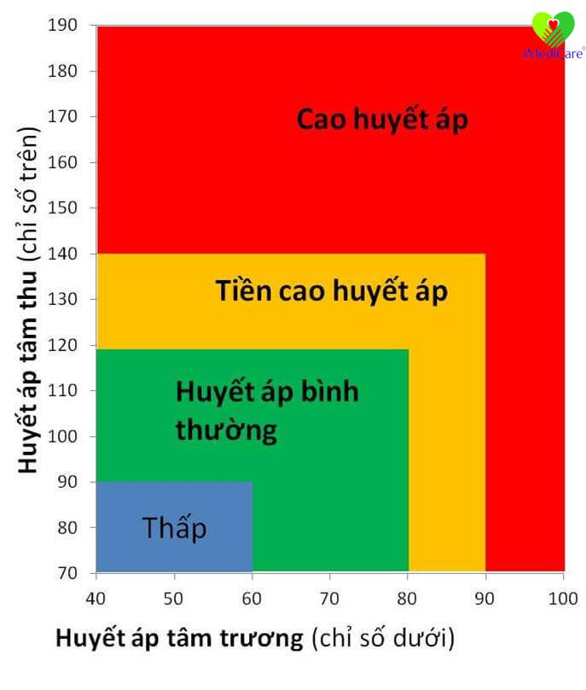

Hình : Ý nghĩa các chỉ số huyết áp

Các yếu tố ảnh hưởng đến huyết áp gồm các yếu tố bên ngoài và yếu tố bên trong:

Yếu tố bên ngoài như là tư thế ngồi, chế độ ăn uống, sinh hoạt không điều độ, làm việc căng thẳng thường xuyên, thường xuyên thức khuya, ít tập thể dục thể thao,…

Yếu tố bên trong cơ thể như là sức co bóp của tim, sức cản của động mạch và lượng máu lưu thông trong cơ thể,…

Huyết áp cao ảnh hưởng rất lớn đến chất lượng cuộc sống của người bệnh:

Biến chứng tức thời có thể là bị tai biến mạch máu não, suy thận cấp, nhồi máu cơ tim cấp, phù phổi cấp, bóc tách động mạch chủ và còn có thể tệ hơn là dẫn đến nguy hiểm đến tính mạng.

Biến chứng lâu dài có thể là suy tim, rối loạn tiền đình, các bệnh lý về mắt, thiếu máu cục bộ ở tim gây ra các triệu chứng đau thắt ngực, phình động mạch chủ hay tăng áp lực máu động chủ.

Huyết áp thấp cũng có ảnh hưởng không kém gì huyết áp cao như là suy giảm chức năng thần kinh, thiếu máu và thiếu oxy cung cấp cho các cơ quan trên cơ thể, gây tổn thương cho tim, thận, não dẫn đến các bệnh lý như nhồi máu cơ tim, đau thắt ngực, suy thận hay nhồi máu não. Bệnh nhân bị tụt huyết áp có thể dẫn đến tình trạng bị sốc, đặc biệt gây nguy hiểm khi hoạt động mạnh.

3.2 SpO2

SpO2 (hay Saturation of peripheral oxygen) hay còn được gọi là độ bảo hoà oxy trong máu ngoại vi. Hiểu một cách dễ hiểu là SpO2 chính là tỷ lệ hemoglobin oxy hoá (hemoglobin có chứa oxy) so với tổng lượng hemoglobin có trong máu (oxy hoá và không oxy hoá hemoglobin). Hemoglobin là một protein được tìm thấy trong các tế bào hồng cầu, nó quyết định màu đỏ của hồng cầu.

|  |  |  |
| --- | --- | --- |
| SpO2(đơn vị : %) | Ý NGHĨA | CẢNH BÁO |
| 97 – 99% | Chỉ số Oxy trong máu tốt | Không có cảnh báo |
| 94 – 96% | Chỉ số Oxy trong máu trung bình | Cần thở thêm Oxy |
| 90 – 93% | Chỉ số Oxy trong máu thấp | Cần xin ý kiến của bác sĩ |
| Dưới 92% không thở Oxy hoặc dưới 95% thở Oxy | Dấu hiệu suy hô hấp rất nặng |  |
| Dưới 90% | Oxy trong máu cực thấp | Cấp cứu |

Bảng : Thang đo chỉ số SpO2 tiêu chuẩn

Những dấu hiệu thường gặp khi người bệnh bị giảm chỉ số SpO2: Ho, trí nhớ suy giảm hay nhầm lẫn, màu sắc da thay đổi, nhịp tim có thể nhanh hôặc chậm hơn bình thường, khó thở, thở nhanh hoặc thở hơi khò khè.

Cần phải lưu ý tình trạng thiếu oxy trong máu, biểu hiện ở việc giảm chỉ số SpO2 rất nguy hiểm đến người bệnh. Khi máu bị thiếu hụt một hàm lượng oxy thì rất nhiều các cơ quan trong cơ thể sẽ không hoạt động một cách bình thường dẫn đến ảnh hưởng đến cuộc sống của bệnh nhân. Chính vì thế việc theo dõi chặt chẽ các dấu hiệu sinh tồn, đặt biệt là chỉ số SpO2 đóng một vai trò quan trọng để luôn có thể cập nhật được lượng nồng độ oxy trong máu, trong trường hợp xảy ra sự cố còn có thể kịp thời tìm ra cách xử lý và giải quyết.

3.3 Nhịp tim

Trái tim của mỗi người điều co bóp liên tục, như vậy máu mới được bơm và lưu thông đi khắp cơ thể. Để có thể dễ dàng chuẩn đoán các vấn đề liên quan đến tim, giới y học đặt ra một chỉ số gọi là nhịp tim ( Heart Rate ). Nhịp tim là số lần tim đập trong một phút. Nhịp tim sẽ thay đổi theo từng trường hợp để thích ứng với những hoạt động khác nhau của cơ thể cũng như phù hợp với môi trường xung quanh.

Nhịp tim là chỉ số quan trọng phản ánh sức khoẻ của mỗi người. Nếu nhịp tim nhanh hoặc chậm thì đây có thể là dấu hiệu cảnh báo bệnh, vì vậy nên cần phải theo dõi nhịp tim thường xuyên.

Nhịp tim trung bình là số lần mà tim đập trong một phút (BPM – Beat Per Minute). Nhịp tim của mỗi người đều không giống nhau và bao gồm cả hai khái niệm Nhịp tim nghỉ ngơi và Nhịp tim mục tiêu.

Nhịp tim của mỗi người sẽ chịu tác động bởi nhiều yếu tố khác nhau. Bao gồm:

Hoạt động cơ thể: Khi chúng ta hoạt động mạnh thì nhịp tim sẽ đập càng ngày càng nhanh. Ngược lại, nếu chúng ta ít hoạt động hoặc không hoạt động thì nhịp tim sẽ đập chậm hơn.

Tư thế: Việc chúng ta thay đổi tư thế cũng có thể ảnh hưởng đến nhịp tim, ví dụ chuyển từ tư thế ngồi sang đứng sẽ làm cho tim đập nhanh hơn nhưng nó sẽ trở lại bình thường sau vài phút.

Nhiệt độ của không khí: Nếu nhịp độ và độ ẩm tang lên thì nhịp tim cũng tăng lên do nhu cầu bơm máu chứa oxy tang.

Cảm xúc của chúng ta: Khi ta có cảm xúc căng thẳng, hồi hợp, lo lắng hoặc hạnh phúc, buồn thì nhịp tim cũng sẽ thay đổi tuỳ theo cảm xúc mà nó đập nhanh hay chậm.

3.4 BMI

CHƯƠNG 3

PHÂN TÍCH THIẾT KẾ HỆ THỐNG

3.1 TỔNG QUAN HỆ THỐNG

3.1.1 Sơ đồ tổng quan về hệ thống

Hệ thống theo dõi sức khoẻ người dùng từ xa thông qua đồng hồ thông minh được thực hiện qua quy trình sau:

Đồng hồ thông minh của người dùng sẽ thu thập các chỉ số dữ liệu thông qua các cảm biến trên đồng hồ rồi gửi đi những dữ liệu này đến điện thoại.

Dữ liệu sau khi được gửi đến điện thoại sẽ được chuyển lên tài khoản Google Fit phù hợp của từng bệnh nhân.

Thông qua phương thức HTTP, dữ liệu sẽ được truyền tải từ Google Fit lên hệ thống.

Trong quá trình xử lý dữ liệu, dữ liệu sẽ được lưu và cơ sở dũ liệu của hệ thống, sau đó thông qua việc xử lý máy học để đưa ra các cảnh báo nếu dữ liệu được truyền tải tới có dấu hiệu bất thường.

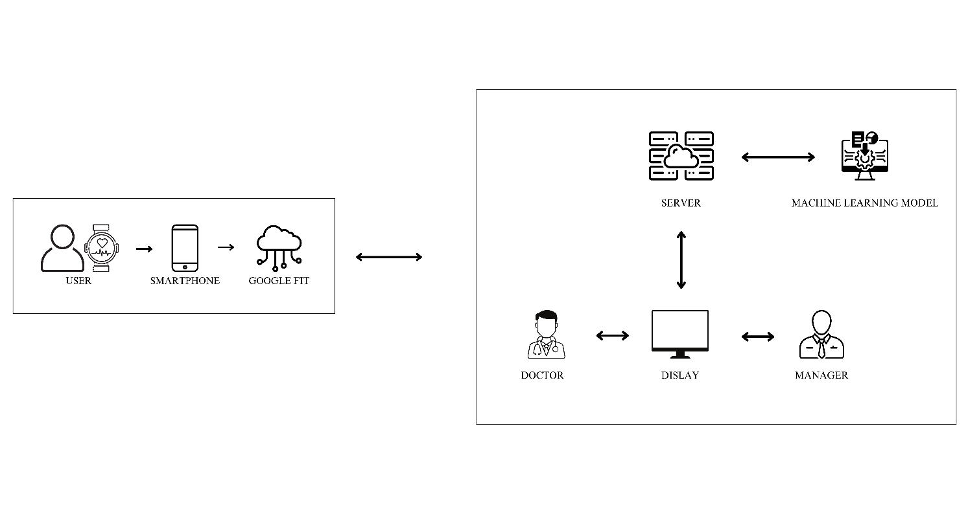 Các bác sĩ và bệnh nhân có thể theo dõi các thông tin chỉ số sức khoẻ đã được gửi lên hệ thống này.

Hình : Sơ đồ tổng quan của hệ thống

3.1.2 Tổng quan về sơ đồ use-case

3.1.2.1 Danh sách các Actor có trong hệ thống

|  |  |  |
| --- | --- | --- |
| STT | ACTOR | MÔ TẢ |
| 1 | Admin | Admin có toàn quyền trong hệ thống |
| 2 | Bác Sĩ | Bác sĩ chỉ có thể được phép xem thông tin bệnh nhân mà mình được điều trị. Một bác sĩ có thể điều trị cho nhiều bệnh nhân. |
| 3 | Bệnh Nhân | Bệnh nhân chỉ được phép xem thông tin của mình, mỗi bệnh nhân chỉ được điều trị bởi một bác sĩ. |

Bảng : Danh sách các Actor

|  |  |  |  |
| --- | --- | --- | --- |
| STT | TÊN CHỨC NĂNG | NGƯỜI DÙNG | GHI CHÚ |
|  |  |  |  |
|  |  |  |  |
|  |  |  |  |
|  |  |  |  |
|  |  |  |  |
|  |  |  |  |
|  |  |  |  |
|  |  |  |  |
|  |  |  |  |
|  |  |  |  |
|  |  |  |  |